De kwast of de spuit?

De meeste van onze klanten willen niet alleen een technisch goede wagen, maar zeker ook een HY die er "mooi" uit ziet en strak in de lak staat.

Om die mooie wagen te krijgen, kunt u globaal een 3- trajecten volgen.

# Niet te ingewikkeld

Als u een HY heeft [ aangeschaft] waarvan de buitenzijde er nog redelijk uit ziet, kunt u kiezen voor een simpel traject:

* Met de schuurmachine of staalborstel kaalhalen van de slechte plekken.
* 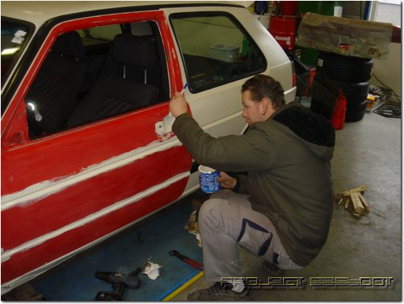Behandelen van de roestplekken met een roestwerend op roeststoppend middel als ROFIX.
* Bijschilderen van behandelde plekken met de kwast of roller.   
  Of in het ergste geval het compleet overschilderen van gehele bus

Voordelen van deze aanpak zijn: Snel en goedkoop.

Nadeel is dat de onderliggende [roest- en water-]problemen worden niet opgelost maar afgedekt.

In dit traject kunnen wij van HY's mooi weinig voor u betekenen.

Vanuit onze ervaring kunnen we u adviseren, maar u zult het zelf moeten doen.

# Droog schuren en strak maken

De tweede variant, die wij wel voor u kunnen uitvoeren, is dat u uw HY laat droogschuren en strak maken. 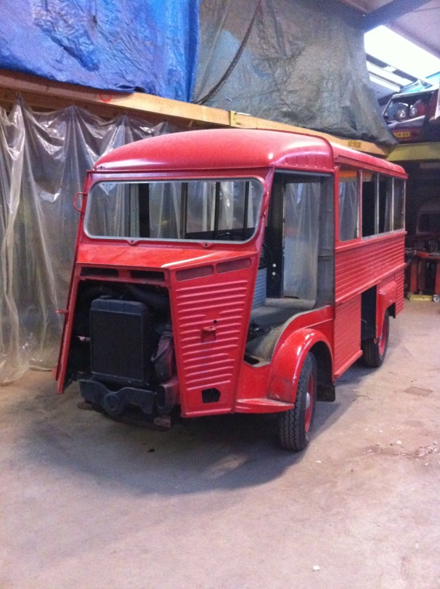

Dit traject ziet er als volgt uit:

* Om te beginnen demonteren we alle losse delen.   
  De deuren en ramen gaan er uit, de lampen en spiegels eraf, de bumpers eraf, het dashboard eruit.  
  De banden gaan van de velgen en als het even kan verwijderen we ook de voorspatborden,
* Bij dat demonteren komen we al veel van de eventueel aanwezige slechte plekken tegen. Zo blijkt vaak bij het uitnemen van de voorruit dat de onderste raamlijst is aangetast.
* Als de wagen helemaal kaal is kunnen we waar nodig [en mogelijk] nieuwe stukken Inlassen.
* Vervolgens wordt de wagen helemaal geschuurd. Op de vlakke delen doet de schuurder dat met een schuurtol, maar alle ribbels moeten met de hand worden uitgeschuurd en dat is zeer arbeidsintensief.   
   Ook in deze fase komen soms weer nieuwe slechte plekken naar voren die gerepareerd moeten worden.
* Na dit schuren, komt een fase die heel belangrijk is voor het uiteindelijke resultaat: Het strak maken.  
  Hierbij worden de kleine oneffenheden met plamuur strak gestreken en zorgvuldig vlak geschuurd. Alweer 100% handwerk.
* Dan gaat de wagen voor de eerste keer de spuitcabine in.   
  Daar wordt de hele wagen in een roestwerende primer gespoten.
* Als deze grondlaag is gedroogd, gaat HY weer naar de schuurder die de gehele bus nogmaals naschuurt en de laatste puntjes wegwerkt. Waar nodig worden de naden afgekit.
* Dan gaat uw HY wederom de spuitcabine in voor de het aflakken. Dat gebeurt in 3 lagen:
  + Eerst een laag grondverf voor een goede hechting en ter voorbereiding van de eindkleur
  + Dan een eerste laag van de eindlak
  + Vervolgens een eindlaag die de wagen de juist eindkleur en glans geeft.
* Dan wordt de spuitcabine opgestookt en blijft HY nog een paar uur staan om de lak te drogen en uit te harden.
* 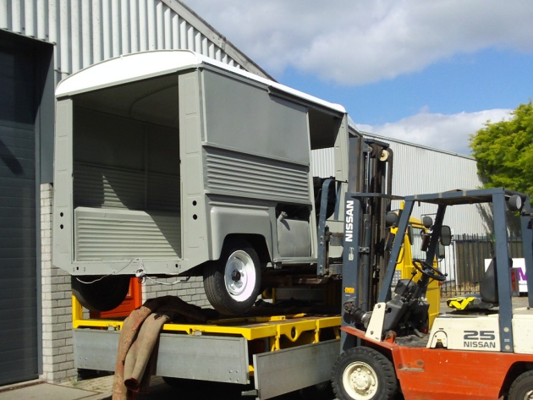Als HY dan uit de spuitcabine komt, ziet HY er prachtig uit.
* Voorzichtig vervoeren we uw wagen weer naar onze werkplaats waar we hem kunnen afmonteren. Bij dit afmonteren plaatsen we zo veel mogelijk[1] de "oude"spullen weer terug op de wagen.  
  Delen die slecht of te lelijk zijn, zoals ruitrubbers, raamlijsten of spiegels, kunnen we in dit stadium relatief eenvoudig vervangen door nieuwe onderdelen.
* Na het afmonteren is de "make-over" gereed en, als u dat heeft aangegeven, kan de wagen worden gedinitrolt.

# Terug naar de basis

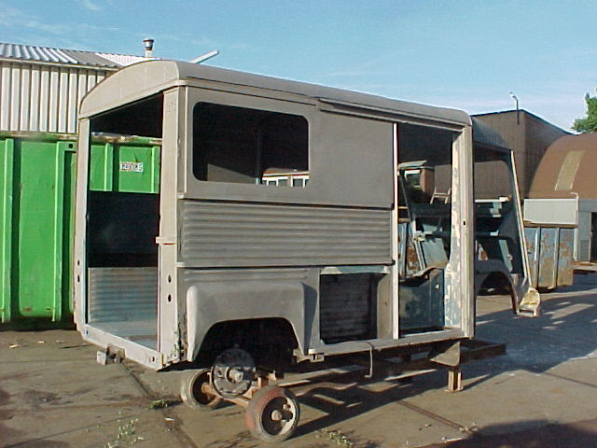De vorige aanpak van schuren en strak maken, doen we alleen als we er voldoende vertrouwen in hebben dat de wagen "hard" is en geen weggewerkte problemen bevat.

Als we het niet vertrouwen, raden we de klant aan helemaal terug te gaan naar de basis en de hele wagen echt kaal te halen. Wij doen dat door de carrosserie te laten stralen.

Hierbij wordt onder hoge luchtdruk aluminiumpoeder op het oppervlak geblazen waardoor alle oude laklagen en plamuurplekken verdwijnen. Groot voordeel van dit stralen is bovendien dat alle roest[2] wordt weggeblazen.

Als HY dan uit de straalcabine komt is de wagen echt kaal en kun je de uitwerking van zijn hele verleden zien.

Soms valt dat mee, en soms valt dat tegen, maar reken er maar op dat door het stralen een flink aantal slechte stukken naar voren komen, waar nieuwe delen ingelast moeten worden.

In de meeste gevallen is dat volledig handwerk.

Als dan a;le slechte delen vervangen zijn, kan de wagen naar de schuurder en dan gaat eenzelfde traject als hiervoor lopen:

Schuren, strak maken, primer, strak maken, grondlak, aflak.

## Pro's en contra's

Hoe kunt u nu kiezen tussen deze drie mogelijkheden, wat is voor u en uw HY het beste?

* Het eerste traject met de kwast is een traject dat u zelf kunt uitvoeren. Het kost een paar blikken verf, wat schuurpapier en een heleboel tijd, maar met wat inzet en zorgvuldigheid kan het een heel redelijk resultaat opleveren.
* Traject twee is bij ons een professioneel traject wat we grotendeels uitbesteden aan een bedrijf dat bedrijfswagen spuit. Door de speciale ribbelplaat is het echter een zeer arbeidsintensief en dus kostbaar traject.
* Traject drie is om te beginnen al duurder door het stralen, maar daar komen de kosten van de reparaties dan nog bij.
* Soms kies je voor twee, maar dan kom je nog van alles tegen.
* Waarom verwijder je die laatste 0,1 mm
* --

1. Sommige onderdelen zoals bijvoorbeeld achterlichten gaan soms bij demontage stuk en moeten dan sowieso vervangen worden.
2. Waar je met het stralen bij kunt komen